Лабораторная работа №1
Выполнил студент группы УБСТ2304 Шипилов Павел Андреевич
- Работа программы HelloWorld.py

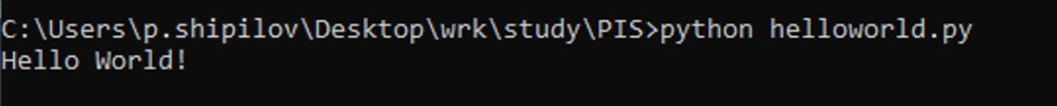

- Значения в переменной groupmates
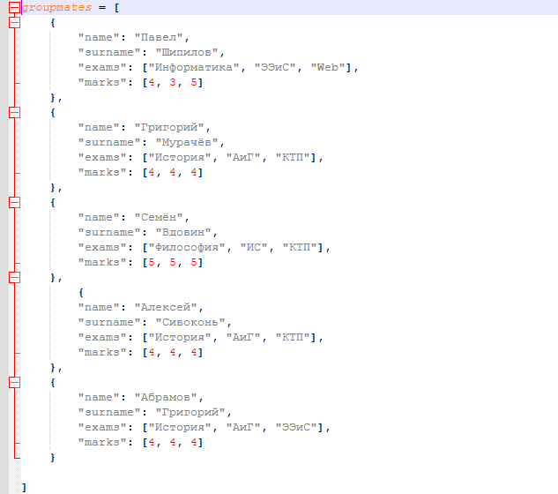
- Функции для фильтрации студентов по среднему баллу и вывод студентов с этим фильтром
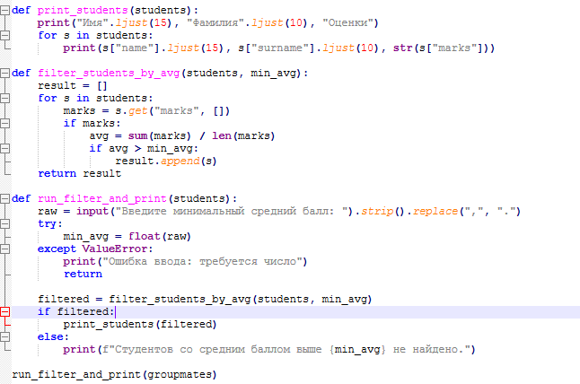

- Работа программы
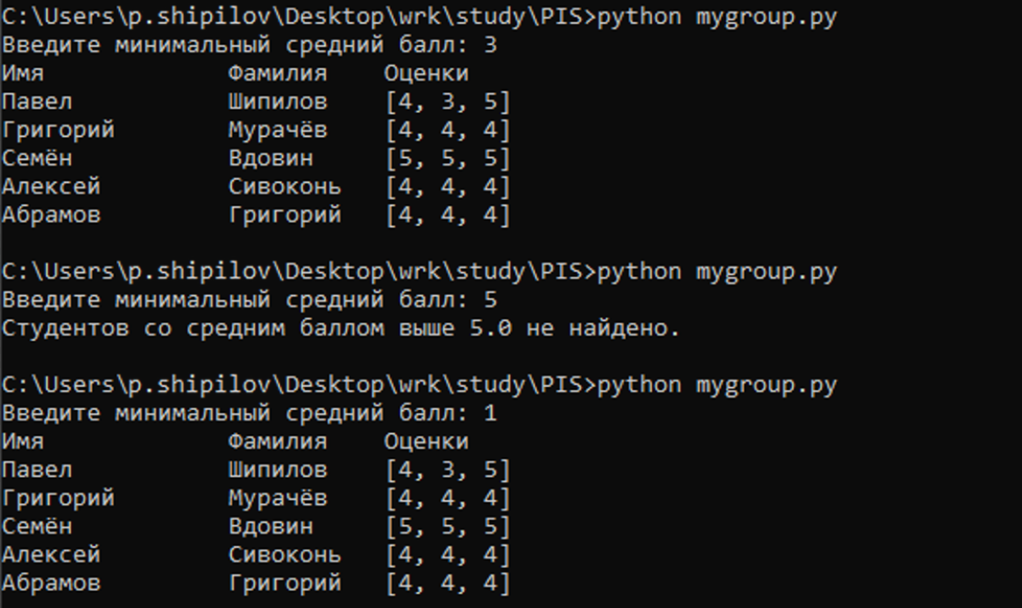
- Создание проекта

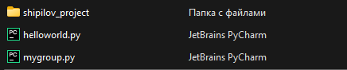

- Запуск сервера
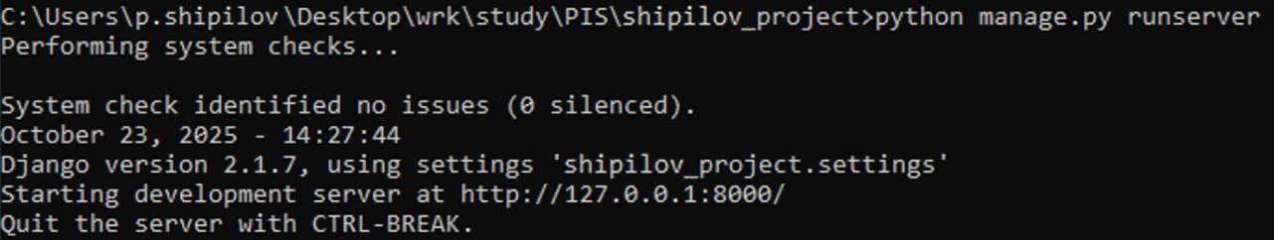
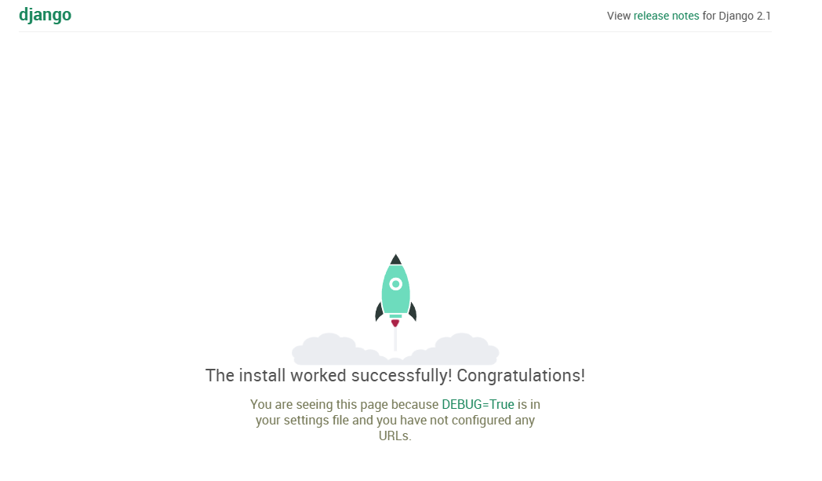
- Изменение значения параметра NAME в settings.py
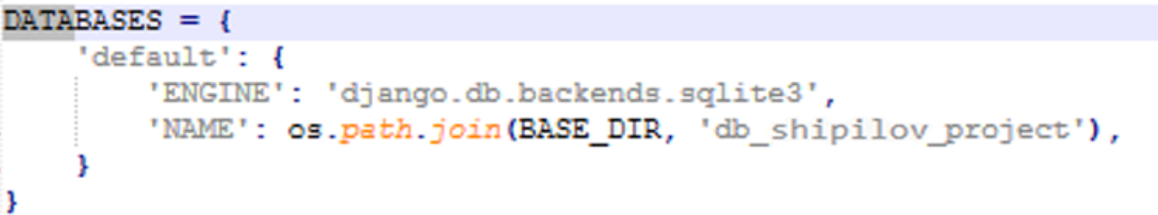
- Создание таблицы базы данных
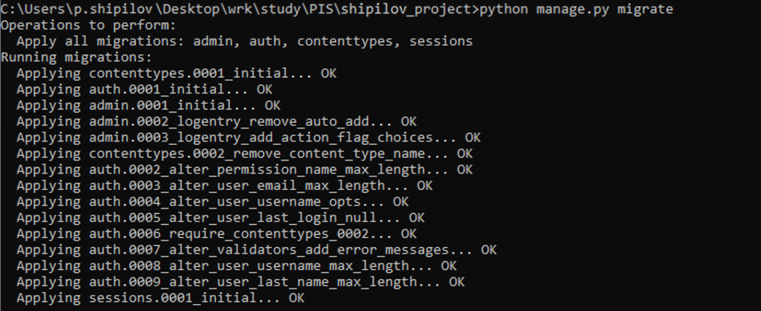
- Запуск сервера (перед этим создал суперпользователя)
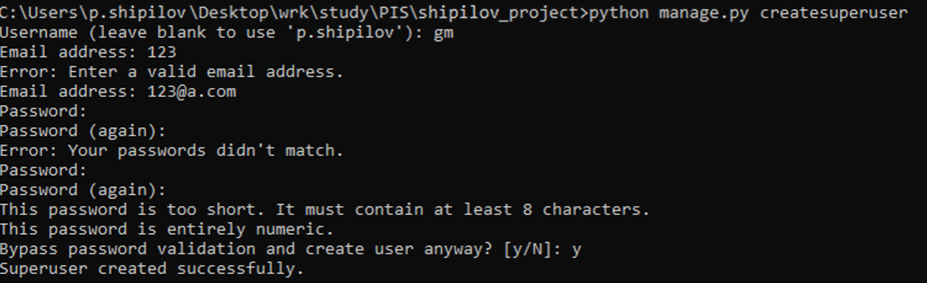
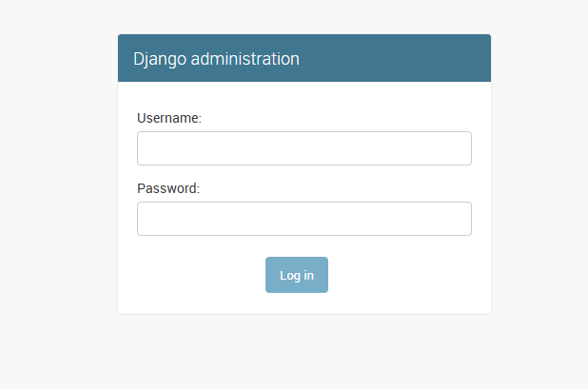
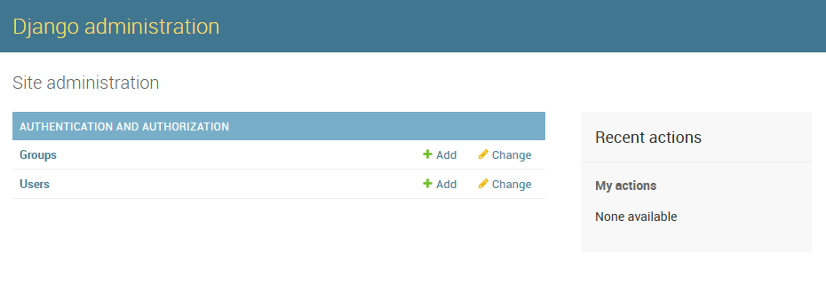

- В процессе выполнения лабораторной работы был создан пользователь Test1_ с правами суперпользователя и Test2_ без соответствующих прав

- Пользователь Test2_ потерял статус Active
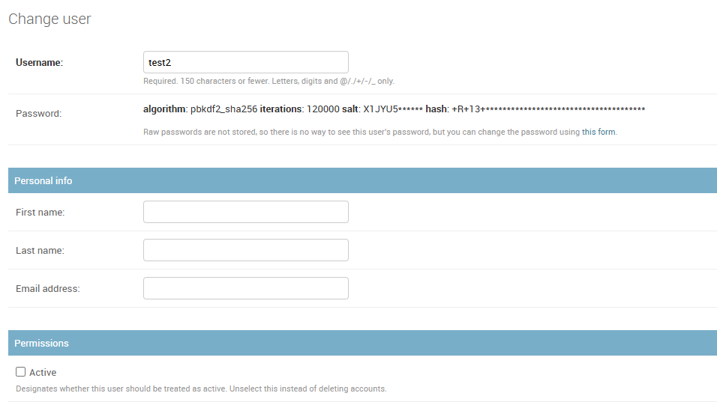

- Ссылка на репозиторий в GitHub

https://github.com/glockblessme/pis_lab1

